Ce problème est constitué de deux parties largement indépendantes. Certaines valeurs numériques sont regroupées en fin d'énoncé. Les résultats numériques fournis par les candidats tiendront compte du nombre de chiffres significatifs des valeurs numériques de l'énoncé. Dans l'ensemble du sujet on notera j le nombre complexe dont le carré vaut -1.
Laser de forte puissance
Ce problème présente une méthode performante d'amplification d'impulsions laser, appelée technique CPA (chirped pulse amplification), qui est mise en œuvre en laboratoire depuis les années 2000. Cette technique est utilisée dans les lasers de forte puissance, comme par exemple le laser petawatt au Laboratoire pour l'Utilisation des Lasers Intenses de l'École Polytechnique et sera utilisée dans le projet européen ELI (Extreme Light Infrastructure).
La technique CPA consiste à étaler spatialement et temporellement à l'aide d'une paire de réseaux de diffraction une impulsion temporellement courte, puis d'amplifier l'impulsion couleur après couleur, de sorte que la puissance dans le matériau amplificateur reste en-dessous d'un seuil destructeur. On recomprime ensuite l'impulsion par un dispositif symétrique de réseaux pour obtenir une impulsion très intense.
I Étirement temporel d'une impulsion laser
Après avoir établi les propriétés fondamentales des réseaux de diffraction, cette partie étudie la manière dont on peut étirer temporellement une impulsion laser de courte durée avec une paire de réseaux.
I.A - Diffraction par un réseau plan
Le réseau utilisé est un réseau en réflexion constitué d'une succession de facettes réfléchissantes contenues dans le plan $Oxz$. Il est placé dans le vide et éclairé par une onde plane progressive monochromatique de longueur d'onde $λ$ et d'amplitude $A_{0}$.
I.A.1) Énoncer le principe de Huygens et Fresnel.
I.A.2) On considère une facette contenue dans le plan $Oxz$ (le repère $Oxyz$ étant orthonormé direct). Suivant $Ox$ la largeur de la facette est $b$ (elle est contenue entre $x=0$ et $x=b$ ), alors que sa longueur (suivant $Oz$ ) est très grande devant $λ$. L'onde incidente, est contenue dans le plan $Oxy$ et fait un angle $i_{0}$ avec l'axe $Oy\left(i_{0}∈[0,π/2]\right)$. On observe l'onde diffractée dans la direction du plan $Oxy$ faisant un angle $θ$ avec $Oy(θ∈[−π/2,π/2])$.
a) Justifier qu'on se limite à l'étude de l'onde diffractée dans le plan $Oxy$.
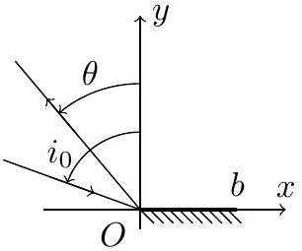
Figure 1
b) Établir l'expression de ${\underline{s}}_{0}(θ)$, amplitude complexe de la vibration lumineuse diffractée à l'infini dans la direction $θ$.
c) En déduire l'éclairement $I_{0}(θ)$ diffracté dans la direction $θ$ par une facette. Préciser la valeur $θ_{0}$ de l'angle $θ$ pour laquelle on a un maximum d'éclairement. Quel résultat d'optique géométrique retrouve-t-on?
d) Tracer l'allure de l'intensité lumineuse en fonction de $sin⁡θ$. Préciser sur le graphique la largeur de la tache centrale de diffraction.
I.A.3) On considère un réseau constitué de $N$ facettes identiques à la précédente, translatées les unes par rapport aux autres de la distance $a>b$ suivant $Ox$ (cf. figure 2). L'onde incidente et la direction d'observation n'ont pas changé.
On numérote les facettes de 0 à $N−1$ de façon à ce que la facette de rang $n$ est comprise entre $x=na$ et $x=na+b$.
a) Soit ${\underline{s}}_{n}(θ)$ l'amplitude complexe de la vibration lumineuse diffractée à l'infini dans la direction $θ$ par la énième facette. Montrer que l'on peut mettre ${\underline{s}}_{n}(θ)$ sous la forme :
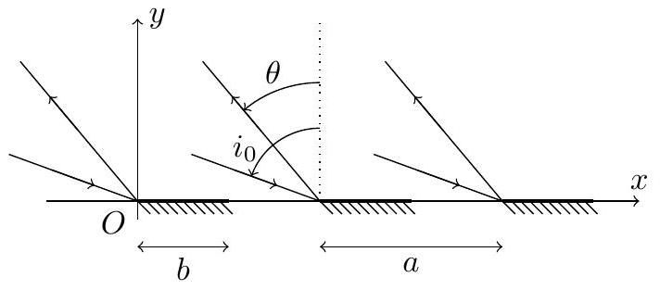
Figure 2
$${\underline{s}}_{n}(θ)={\underline{s}}_{0}(θ)exp⁡(jnϕ)$$
où $ϕ$ est un déphasage à exprimer en fonction de $λ,a$ et des angles $i_{0}$ et $θ$.
b) En déduire l'expression de l'éclairement $I(θ)$ diffracté à l'infini dans la direction $θ$ par l'ensemble des fentes. c) La figure 3 représente le tracé de $I(θ)$ en fonction de $sin⁡θ$ en incidence normale ( $i_{0}=0$ ) pour une radiation de longueur d'onde $λ=1050 nm$.
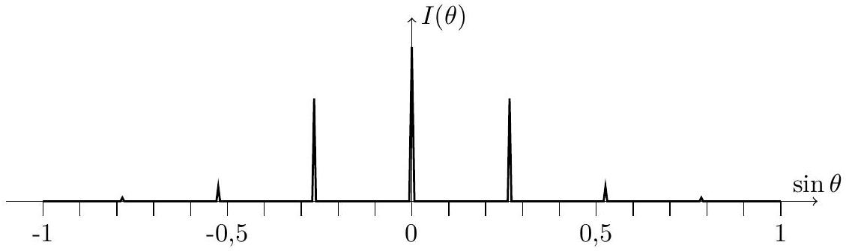
Figure 3
À quel domaine des ondes électromagnétiques appartient cette longueur d'onde?
Commenter ce tracé. En particulier, on déduira de la position des maxima la valeur du pas a du réseau. Préciser l'ordre d'interférence pour chacun des pics visibles. Pourquoi n'en voit-on pas plus? Estimer la valeur de $b$.
d) Que se passe-t-il si on éclaire le réseau avec une lumière polychromatique? Tracer $I(θ)$ dans les mêmes conditions qu'à la question précédente pour une onde composée de deux radiations monochromatiques de longueurs d'onde $λ_{1}=1050 nm$ et $λ_{2}=1200 nm$. Laquelle est la plus déviée?
I.B - Diffraction par un réseau à échelettes
En pratique on préfère utiliser un réseau à échelettes constitué de facettes réfléchissantes (largeur $b$ ) inclinées d'un angle $α$ par rapport au plan du réseau. Une onde plane progressive monochromatique de longueur d'onde $λ$ éclaire le réseau sous un angle $i_{0}$ par rapport à l'axe $Oy$ et on observe l'onde diffractée à l'infini dans la direction faisant un angle $θ$ avec ce même axe. Les angles d'incidence et d'observation par rapport à la normale à la facette sont respectivement $γ_{0}$ et $γ$ (cf. figure 4).
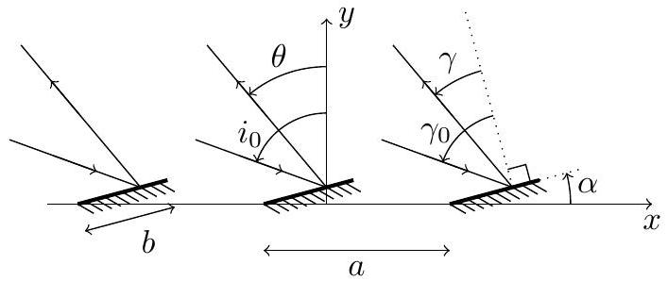
Figure 4
I.B.1) Diffraction par une facette
a) Exprimer la différence de marche à l'infini entre les ondes correspondant à deux rayons incidents dont l'un arrive sur l'extrémité $O$ de la facette et l'autre en un point $P$ quelconque de la facette en fonction de $γ_{0},γ$ et de la distance $x^{′}=OP$ (cf. figure 5).
b) En déduire l'expression de l'amplitude complexe de la vibration lumineuse diffractée par une facette dans la direction $γ$.
c) Quelle est la valeur de $γ$ correspondant au maximum d'éclairement de la figure de diffraction?
I.B.2) Diffraction par le réseau
a) Exprimer le déphasage entre deux ondes diffractées par deux facettes successives séparées d'une distance $a$, en fonction de $a$ et des angles $i_{0}$ et $θ$.
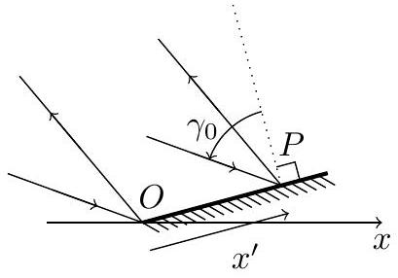
Figure 5
b) On note $θ_{p}$ les valeurs des directions d'observation correspondant aux maxima principaux. Exprimer $sin⁡θ_{p}$ en fonction de $i_{0},a,λ$ et de l'ordre d'interférence $p$.
c) On veut faire coïncider pour une longueur d'onde $λ=1050 nm$, le maximum à l'ordre 1 du réseau avec le maximum de la figure de diffraction par une facette. Donner l'expression de l'angle $α$ permettant de réaliser cette condition en fonction de $a,λ$ et $i_{0}$.
Sachant qu'il s'agit d'un réseau constitué de 1740 facettes par millimètre et qu'il est utilisé sous une incidence $i_{0}=61,0^{∘}$, calculer $α$ ainsi que l'angle $θ_{1}$.
d) Quel est l'intérêt de ce réseau par rapport au réseau plan du I.A ?
I.C - Étirement temporel d'une impulsion laser avec une paire de réseaux
On utilise deux réseaux identiques, placés symétriquement dans le vide. Ils sont parallèles et distants de $d$. L'onde incidente, plane progressive arrive sur le premier réseau en faisant un angle $i_{0}$ avec sa normale. Les caractéristiques des réseaux sont telles que seuls les rayons à l'ordre 1 sont à prendre en compte. La figure 6 représente la marche d'un tel rayon pour une onde plane progressive monochromatique de longueur d'onde $λ$.
En notant $θ$ l'angle que fait ce rayon avec la normale au premier réseau on a (avec $a$ le pas du réseau) :
$$sin⁡i_{0}+sin⁡θ=\frac{λ}{a}$$
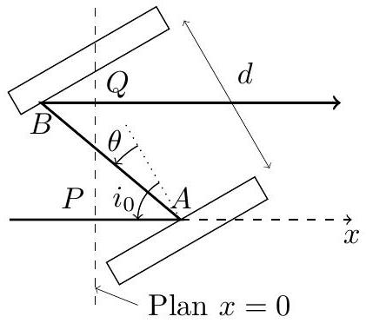
Figure 6
I.C.1) Cas d'une onde monochromatique
a) Justifier que, quelle que soit la longueur d'onde, le rayon émergent de l'ensemble est parallèle au rayon incident.
b) On note $P$ et $Q$ les intersections entre les rayons incident et émergent et le plan $x=0$ (cf. figure 6). Calculer le chemin optique entre $P$ et $Q$ en fonction de $i_{0},θ$ et la distance $d$ entre les réseaux. En déduire le temps $t$ de parcours entre $P$ et $Q$.
I.C.2) Cas d'un doublet
L'onde incidente est constituée de deux longueurs d'onde $λ_{1}$ et $λ_{2}$ (avec $λ_{1}<λ_{2}$ ).
a) Faire un schéma de la marche des deux rayons dans la paire de réseaux. On fera clairement apparaître les angles $θ_{1}$ et $θ_{2}$ correspondant respectivement aux longueurs d'onde $λ_{1}$ et $λ_{2}$.
b) On note $Δt=t_{2}−t_{1}$ le décalage temporel entre les deux rayons émergents ( $t_{i}$ représentant la date d'arrivée du rayon correspondant à $λ_{i}$ ). Montrer que l'on peut écrire $Δt$ sous la forme :
$$Δt=\frac{d}{c}\left(f\left(λ_{2}\right)−f\left(λ_{1}\right)\right) \text{ avec }f(λ)=\frac{\cos^{2}⁡i_{0}+\frac{λ}{a}sin⁡i_{0}}{\sqrt{1−{\left(\frac{λ}{a}−sin⁡i_{0}\right)}^{2}}}$$
où $c$ est la vitesse de la lumière dans le vide.
c) On a $d=70 cm,a=0,58μ m,λ_{1}=1050 nm,λ_{2}=1060 nm$ et $i_{0}=61,0^{∘}$. Calculer $Δt$ et la dérive de fréquence $β$ définie par :
$$β=\frac{Δλ}{Δt} \text{ où }Δλ=λ_{2}−λ_{1}$$
On exprimera $β$ en $nm⋅{ns}^{−1}$. Quel est le signe de $β$ ? Interpréter.
I.C.3) Cas d'une impulsion laser
On éclaire maintenant la paire de réseaux précédente avec une impulsion laser (onde plane progressive) de longueur d'onde moyenne $λ_{0}=1050 nm$ et de durée $τ=1ps$. On supposera que l'amplitude de l'onde est constante sur la durée $τ$ et égale à $A_{0}$. En un point d'abscisse $x=0$ on peut alors écrire l'onde $\underline{a}(t)$ en notation complexe sous la forme :
$$\underline{a}(t)=\left\{\begin{matrix}A_{0}exp⁡\left(j2πν_{0}t\right) & \text{ si }t∈[0,τ] \\ 0 & \text{ sinon }\end{matrix} \text{ avec }ν_{0}=\frac{c}{λ_{0}}\right.$$
On rappelle qu'une telle onde peut s'écrire sous la forme d'une somme d'ondes harmoniques :
$$\underline{a}(t)=\int_{−∞}^{+∞}{ }\underline{A}(ν)exp⁡(j2πνt)dν \text{ où }\underline{A}(ν)=\int_{−∞}^{+∞}{ }\underline{a}(t)exp⁡(−j2πνt)dt$$
a) Exprimer $\underline{A}(ν)$ en fonction de $A_{0},τ,ν_{0}$ et $ν$. Que représente $|\underline{A}(ν)|$ ? Tracer l'allure de $|\underline{A}(ν)|$ en fonction de $ν$. On fera apparaître $ν_{0}$ sur ce graphique ainsi que les deux premières valeurs $ν_{1}$ et $ν_{2}$ de la fréquence $\left(ν_{1}<ν_{0}<ν_{2}\right)$ pour lesquelles $|\underline{A}(ν)|=0$.
b) Donner l'expression puis la valeur numérique de la largeur spectrale $Δν=ν_{2}−ν_{1}$. Comparer à la fréquence moyenne $ν_{0}$ et en déduire la largeur spectrale en longueur d'onde $Δλ$ de l'impulsion.
c) Cette impulsion est envoyée sur la paire de réseaux. Expliquer pourquoi on peut parler d'étirement temporel. En supposant que la dérive de fréquence $β$ est de l'ordre de $5 nm⋅{ ns}^{−1}$ dans le domaine de fréquence utilisé, quelle est la durée de l'impulsion qui émerge du système? A-t-on réalisé le but recherché?
d) Une fois l'impulsion étirée elle peut être amplifiée puis recomprimée avec une deuxième paire de réseaux afin de retrouver une impulsion de la durée initiale. Quelle condition doit vérifier la dérive de fréquence pour cette deuxième paire de réseau?
En pratique cette condition est réalisée en ajoutant un ensemble de deux lentilles afocal entre les réseaux.
II Réflexion sur une surface métallique, ionisation, puissance limite
Lors de la réflexion d'une onde électromagnétique de forte intensité sur une surface métallique (comme dans le cas du réseau de la partie I), celle-ci risque d'être endommagée du fait de l'ionisation du milieu sous l'effet du champ électrique. Dans cette partie, le but est de déterminer l'ordre de grandeur de la puissance maximale de l'onde incidente pour éviter ce phénomène.
Le métal (de l'or) occupe tout le demi-espace $z>0$, le demi espace $z<0$ étant de l'air assimilé au vide. L'onde incidente est supposé monochromatique et se propage dans le vide suivant l'axe $Oz$ dans le sens des $z$ croissants (incidence normale). La longueur d'onde dans le vide de cette onde est $λ=1050 nm$.
II.A - Propagation d'une onde électromagnétique dans le métal
II.A.1) Conductivité du milieu
Le métal est constitué d'ions et d'électrons libres. On note $n$ le nombre d'électrons libres par unité de volume, $q=−e$ la charge d'un électron et $m$ sa masse. La vitesse d'un électron au point $M$ à l'instant $t$ est notée $\vec{v}(M,t)$. On adopte le modèle suivant (modèle de Drude) :
- les électrons sont traités dans le cadre de la mécanique classique;
- le déplacement des électrons est faible devant la longueur d'onde et l'accélération des électrons en $M$ est $\frac{∂\vec{v}}{∂t}(M,t);$
- les électrons subissent de la part du réseau cristallin une force de la forme $−\frac{m}{τ}\vec{v}(M,t)$, où $τ$ est une constante caractéristique du milieu;
- l'effet du champ magnétique sur un électron est négligeable.
a) En appliquant le principe fondamental de la dynamique à un électron, donner l'équation différentielle vérifiée par $\vec{v}(M,t)$.
On se place pour toute la suite dans le cas d'un régime sinusoïdal forcé de pulsation $ω:\vec{v}(M,t)=Re(\underline{\vec{v}}(M,t))$ avec $\underline{\vec{v}}(M,t)=\underline{\vec{v}}(M)e^{jωt}$.
Donner l'expression de $\underline{\vec{v}}(M,t)$ en fonction du champ électrique complexe $\underline{\vec{E}}(M,t)$.
b) Justifier que la contribution des ions au vecteur densité de courant électrique $\underline{\vec{J}}(M,t)$ est négligeable.
c) Montrer que l'on peut écrire :
$$\underline{\vec{J}}(M,t)=\underline{σ}\underline{\vec{E}}(M,t) \text{ avec }\underline{σ}=\frac{σ_{0}}{1+jωτ}$$
où $σ_{0}$ est une constante réelle à exprimer en fonction des données. À quoi correspond $σ_{0}$ ?
d) On donne : masse volumique de l'or $μ=19300 kg⋅{ m}^{−3}$; masse molaire de l'or $M=197 g⋅{ mol}^{−1}$; $σ_{0}=4,5×{10}^{7} S⋅{ m}^{−1}$.
En supposant que chaque atome donne un électron libre, calculer la densité d'électrons $n$ dans l'or ainsi que la constante $τ$.
Montrer, en tenant compte des applications numériques précédentes, que l'on peut simplifier l'expression de la conductivité à :
$$\underline{σ}=−j\frac{nq^{2}}{mω}$$
II.A.2) Nature de l'onde
On suppose que le milieu n'est pas magnétique et qu'à tout instant et en chaque point la densité volumique de charge électrique est nulle.
a) Écrire les équations de Maxwell vérifiées par les champs électrique et magnétique dans le conducteur.
b) En déduire l'équation d'onde vérifiée par le champ électrique.
c) On cherche à étudier la propagation d'un champ de la forme $\underline{\vec{E}}(M,t)=\underline{E}(0)e^{j(ωt−kz)}{\vec{u}}_{x}$.
Montrer que $k$ doit être solution de
$$k^{2}=\frac{ω^{2}−ω_{p}^{2}}{c^{2}}$$
où $c$ est la vitesse de la lumière dans le vide et $ω_{p}$ une constante caractéristique du matériaux dont on donnera l'expression.
d) Calculer $ω_{p}$ et montrer que $ω^{2}$ est négligeable devant $ω_{p}^{2}$.
e) En déduire $k$ en fonction de $ω_{p}$ et $c$ ainsi que les expressions des champs électrique et magnétique. Quelle est la nature de l'onde?
f) Calculer numériquement la distance caractéristique sur laquelle les champs sont non négligeables. Justifier l'hypothèse milieu semi-infini.
II.B - Réflexion d'une onde électromagnétique
Nous voulons exprimer l'amplitude complexe du champ dans le conducteur en fonction de l'amplitude de l'onde incidente.
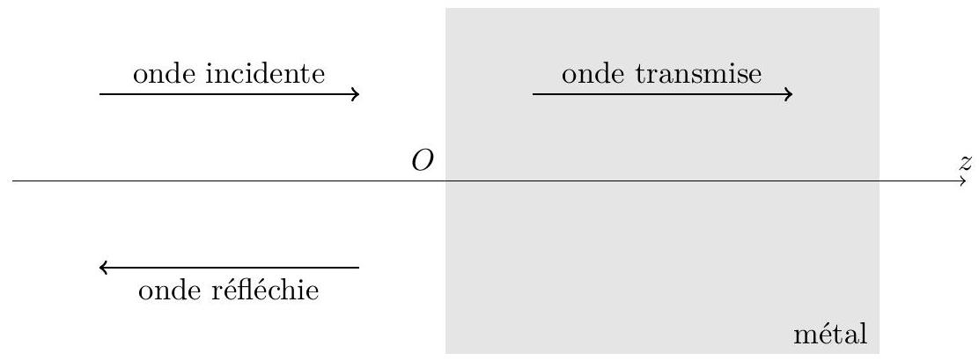
Figure 7
Les champs électriques des ondes incidente et réfléchie dans le vide sont respectivement :
$${\underline{\vec{E}}}_{i}(z,t)=E_{0}e^{jω(t−z/c)}{\vec{u}}_{x} \text{ et } {\underline{\vec{E}}}_{r}(z,t)=rE_{0}e^{jω(t+z/c)}{\vec{u}}_{x}$$
où $r$ est le coefficient, éventuellement complexe, de réflexion.
II.B.1) Donner les expressions des champs magnétiques correspondants.
II.B.2) Quelles relations les champs électriques et magnétiques des ondes incidente, réfléchie et transmise doivent-ils vérifier?
II.B.3) En déduire l'expression du coefficient de réflexion. Que peut-on dire de l'amplitude de l'onde réfléchie par rapport à celle de l'onde incidente?
II.B.4) Donner l'expression de l'amplitude $E(0)=|\underline{E}(0)|$ du champ électrique à la surface du conducteur en fonction de $E_{0},ω$ et $ω_{p}$.
II.B.5) On note $v_{0}$ la vitesse maximale atteinte par les électrons dans le conducteur. En tenant compte des ordres de grandeur de $ω$ et $ω_{p}$, montrer que :
$$v_{0}=2\sqrt{\frac{ε_{0}}{nm}}E_{0}$$
II.C - Ionisation dans le métal, limite en puissance
Les électrons accélérés risquent d'ioniser par impact les atomes voisins, l'équilibre de la matière ainsi rompu provoque l'éjection de particules hautement ionisés et la destruction du dépôt.
II.C.1) Sachant que l'or a pour numéro atomique $Z=79$ et un rayon atomique $r=140pm$, estimer l'ordre de grandeur de l'énergie nécessaire pour provoquer une ionisation. Calculer cette énergie.
En fait les tables donne une énergie de l'ordre de 9 eV . Comment peut-on expliquer l'écart entre les deux valeurs. On prendra la valeur tabulée pour la suite des calculs.
II.C.2) En supposant que lors d'un choc électron-ion toute l'énergie cinétique de l'électron est transmise à l'ion, quelle est l'ordre de grandeur de la vitesse susceptible de créer une ionisation supplémentaire.
II.C.3) Quelle est l'amplitude du champ électrique de l'onde incidente susceptible de donner lieu à une telle vitesse?
II.C.4) Quelle est la puissance moyenne de cette onde sachant que la section du faisceau est de l'ordre de $260{ cm}^{2}$ ?
II.C.5) Expérimentalement, pour une impulsion de une picoseconde, on mesure un seuil d'endommagement de $0,5 J⋅{ cm}^{−2}$. Comparer au résultat précédent et commenter la pertinence du modèle.
Données
Célérité de la lumière dans le vide | $$c=3,00×{10}^{8} m⋅{ s}^{−1}$$
Perméabilité du vide | $$μ_{0}=4π{10}^{−7}(SI)$$
Permittivité du vide | $$ε_{0}=8,85×{10}^{−12}(SI)$$
Charge de l'électron | $$q=−e=−1,60×{10}^{−19}C$$
Masse de l'électron | $$m=9,11×{10}^{−31} kg$$
Constante d'Avogadro | $$N_{A}=6,02×{10}^{23}{ mol}^{−1}$$

